KONJUNKTIV II
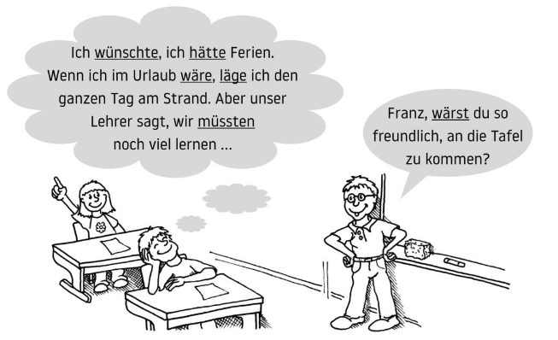

- Expresa: deseos, sueños, situaciones imaginarias. Forma de cortesía. Recomendaciones o consejos.
z. B.: Was würden Sie machen, wenn Sie Bundeskanzler von Deutshcland wären?
Ich hätte gerne eine Cola
Wenn ich in deiner Stelle wäre, würde ich ein gutes Buch kaufen.
- Se utilliza mucho la forma de K II de verbo wünschen = desesar.
z.B.: Ich wünschte, Ich hätte einen Schwimmbecken.
- Hay verbos que utilizan su conjugación propia. *Aprender de memoria.
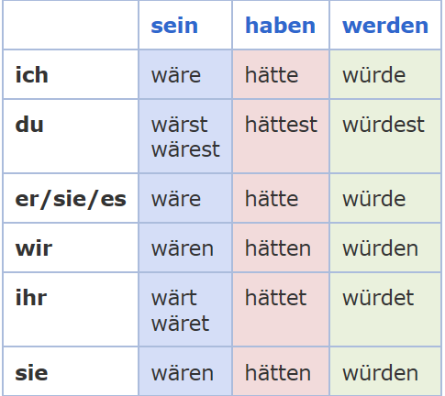
z.B.: Wenn ich Millionär wäre, würde ich viel reisen.
Wenn ich viel Geld hätte, würde ich viel reisen.
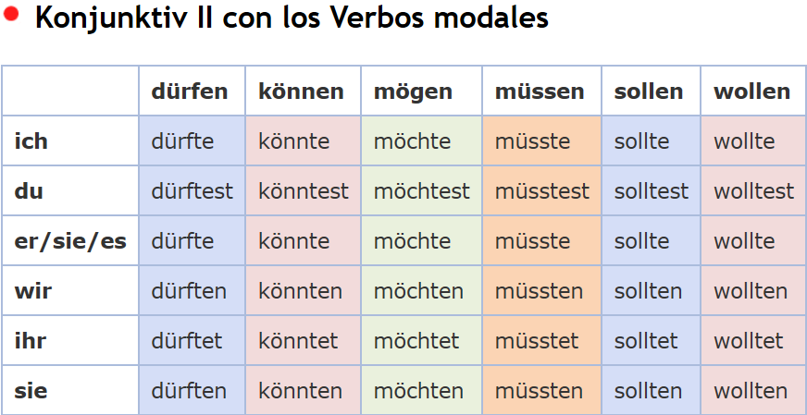
z.B: Was möchtest du essen?
Wollten Sie etwas trinken?

- Algunos verbos que utilizan el Konjunktiv II con su forma original.
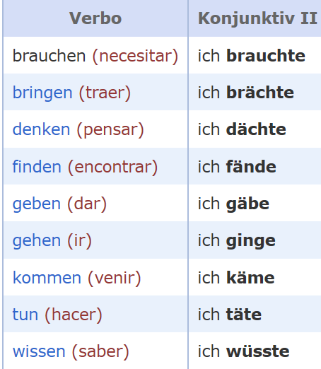

- Para el resto de verbos, el Konjunktiv II se forma:
- Con su forma del präteritum + desinencias
A.1. Idéntica para los verbos regulares.
A.2. En los irregulares, se añade umlaut si en el präteritum tiene a/u/o.
z.B.: Es wäre besser, wenn die Stadt eine Radfahrewege baute oder bauen würde.
z.B.: Wenn sie doch zuruckkäme. Si ella volviese.

 | REGULAR | IRREGULAR | IRREGULAR (ü) | IRREGULAR (ä)
 | FAHREN | GEHEN | WISSEN | KOMMEN
ICH -e | fragte | ginge | wüsste | käme
DU -est | fragtest | gingest | wüsstest | kämest
ER/SIE/ES -e | fragte | ginge | wüsste | käme
WIR -en | fragten | gingen | wüssten | kämen
IHR -et | fragtet | ginget | wüsstet | kämet
SIE -en | fragten | gingen | wüssten | kämen

- WÜRDEN + INFINITIVO (al final de la frase) * Igual que el futuro.
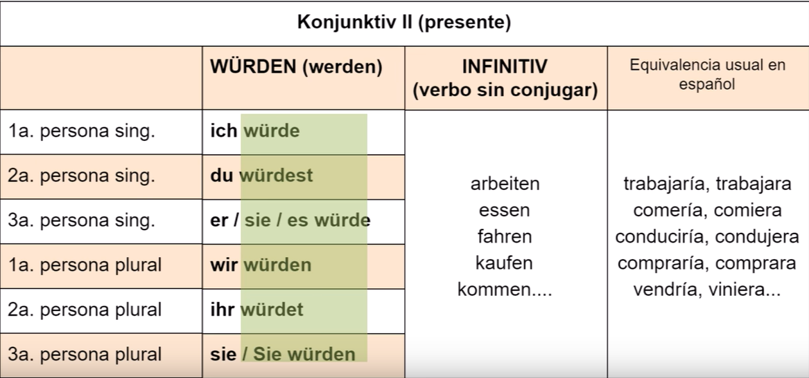
z.B. Ich würde gerne eine Capuccino nehmen.
Ich würde dich Helfe, wenn ich Zeit hätte.
- El perfecto de la forma Konjunktiv II, se forma con la forma K II de haben/sein según corresponda y la forma de perfecto al final.
z.B.: Ich wünschte, ihr hättet das Feuerwerk gesehen!

